**新 书 推 荐**

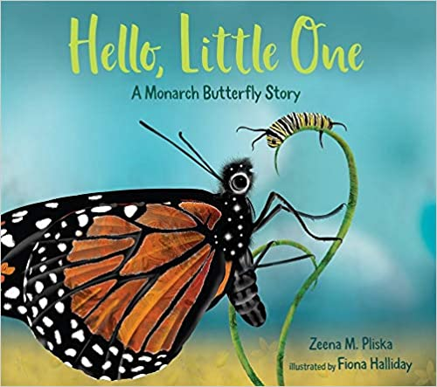**中文书名：《你好，小家伙：帝王蝶的故事》**

**英文书名：HELLO, LITTLE ONE: A Monarch Butterfly Story**

**作 者：Zeena M. Pliska and Fiona Halliday**

**出 版 社：St. Martin**

**代理公司：ANA/Emily Xu**

**页 数：32页**

**出版时间：2020年5月**

**代理地区：中国大陆、台湾**

**审读资料：电子稿**

**类 型：儿童绘本/知识读物**

**内容简介：**

毛毛虫从一片叶子爬到另一片叶子，一边进食一边等待，独自生活在一个绿色的大世界里。然后一只橘色的大蝴蝶出现了――它飘浮、飞舞、翱翔，优雅而美丽。在这个甜蜜动人的代际友谊故事中，一只小毛毛虫与一只美丽的帝王蝴蝶成为朋友，他们一起学习通过彼此的不同视角看世界。

那只橘色的蝴蝶巨大、漂亮、优雅，它长着华丽的翅膀可以在空中飞翔，而我是如此的渺小。橘色的蝴蝶在黄色的向日葵、红色的叶子花丛，还有紫色的芥兰树上飞舞、飘动、俯冲、翱翔，而我从出生起就呆在这个马利筋植物的叶子上，从来没有离开过。

橘色的蝴蝶向我保证，有一天我也可以飞翔。而在那天之前，我还有许多重要的事情需要向身边的朋友学习。而在我能意识到之前，橘色的蝴蝶时限已到不得不离开了，而我也开始经历属于我的非凡变化。

跟随这本美丽的绘本，一起欣赏帝王蝶迷人的生命周期，体会一个善良而智慧的榜样所带来的优良影响，以及成长是多么的让人兴奋。

**媒体评价：**

“抒情的文字搭配生动活泼的插画……这本可爱的绘本适合在科学单元教学时分享，也适合用来介绍给小孩子们一些常青的主题，比如成长、如何应对损失，以及转变的力量。”

----School Library Journal, starred review

“《你好，小家伙》是一本通俗易懂、引人入胜的介绍帝王蝶的绘本，通过一个关于友谊的寓言故事来讲述。”

----Booklist, starred review

**作者简介：**

**齐娜·普利斯卡（Zeena Pliska）**是一位作家、教育家和博客作者。她是一位进步的、以儿童为中心的教育家，立志于创造一种在课堂上倾听儿童的文化。她现居加利福尼亚州的洛杉矶。

**菲奥娜•哈莉戴（Fiona Halliday）**出生于苏格兰西北部，在爱丁堡大学获得了英语文学学士一等学位，在威斯敏斯特大学获得新闻摄影硕士学位。在她职业生涯的早期，她在各地旅行作记者和摄影师，她的作品曾发表在许多英国的出版刊物上。她现居奥地利，做一名自由摄影师和平面设计师。

**内文插图：**

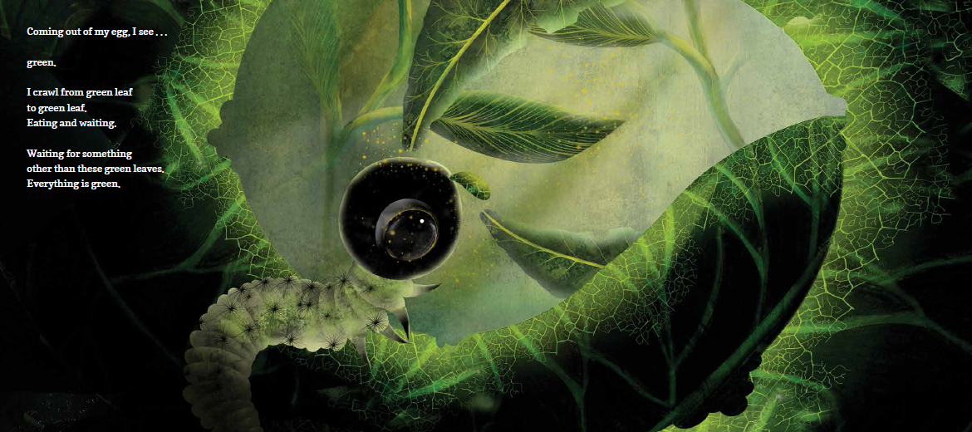

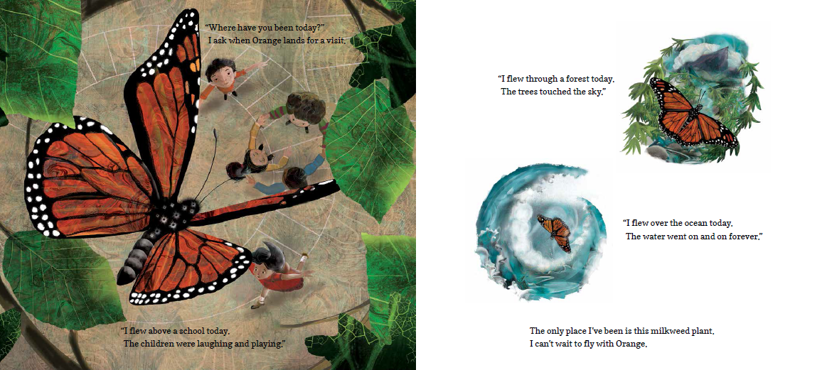

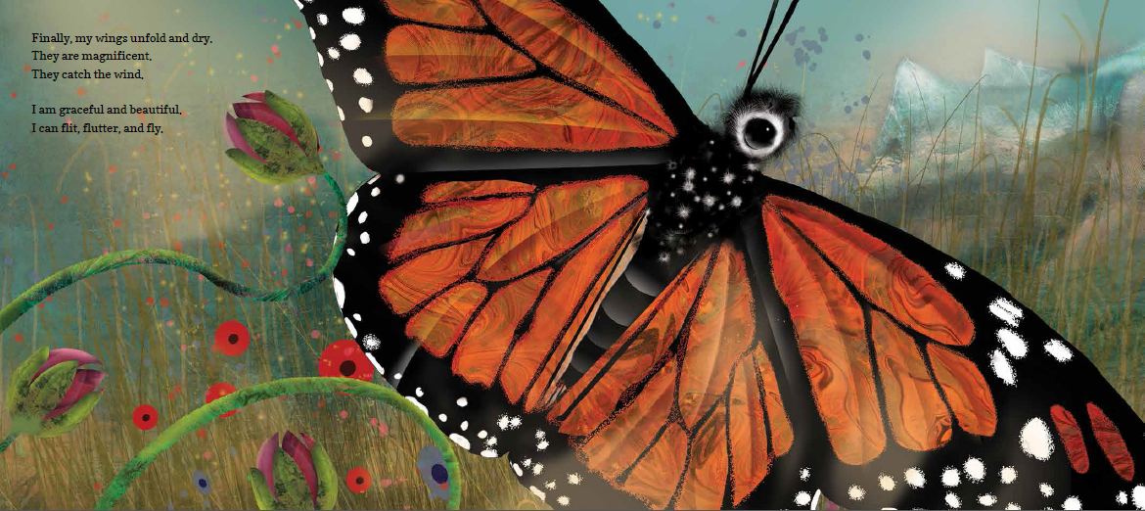

**谢谢您的阅读！**

**请将回馈信息发送至：徐书凝（Emily Xu)**

安德鲁﹒纳伯格联合国际有限公司北京代表处

北京市海淀区中关村大街甲59号中国人民大学文化大厦1705室, 邮编：100872

电话：010-82504206

传真：010-82504200

Email: Emily@nurnberg.com.cn

网址：www.nurnberg.com.cn

微博：<http://weibo.com/nurnberg>

豆瓣小站：<http://site.douban.com/110577/>

微信订阅号：ANABJ2002